平成３０年度

ぐんまスーパーキッズプロジェクト
２０１８・キッズプラン
春季合宿報告

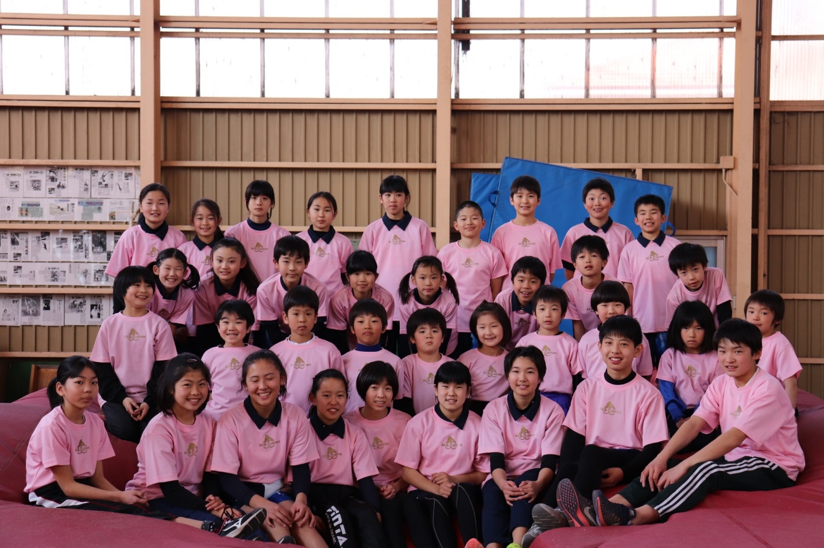

平成31年3月16日（土）～17日（日）

みんなで自己ベストを

今年度キッズ合宿の2回目となる春合宿が1泊2日ベルドームにて開催されました。今年度2回目ということで前回の合宿よりもいろいろな場面で成長したキッズたちの姿を見ることが出来た合宿となりました。群馬県スポーツ協会・スーパーキッズプロジェクト2018・キッズプラン春季合宿を３月１６日からの２日間、関係の方々のご理解とご協力をいただき、無事終了したことに深く感謝申し上げます。
開校式では大黒先生から、感謝の気持ちを持てればあいさつや返事がきちんとできるはず、そうしていい雰囲気を作り出せればベストが出せるようになるという話がありました。また、話を聞くときはきちんと人の目を見ること、みんなで協力し合うこと、目標をしっかり持って目標達成のためにするべきことを考えて行動しようという話がありました。
開校式後は、各ピットでウォーミングアップやトレーニングを行いました。ラダーやミニハードルなどの練習道具を使って楽しみながら身体を温めました。その後、いよいよ記録会形式での跳躍練習がスタートです。もっと高く跳びたいと真剣に取り組む姿勢がどのピットでも見ることができました。コーチやペアになった中高生に教えてもらったことに一生懸命取り組む姿勢は大変すばらしく、充実した練習を行うことができました。
午後はプールで体をほぐしながらのトレーニングです。午前の練習の疲れはどこへいってしまったのかというくらい元気いっぱい泳いでいました。夕食は上級生が準備、片づけを積極的に行い、下級生もその姿を見て一生懸命手伝うことが出来ました。特に片づけでは自分の食器だけでなく、周りをよく見て手伝うことができており成長を感じました。また、仲間と楽しく会話をしながら全員がほとんど残さずきれいに食べることが出来ました。夜のミーティングでは町田コーチから旅館での過ごし方について話がありました。時間を守る、自分の使ったものをきれいにする、あいさつ返事を大きな声でする、というスポーツ選手ならば当たり前にできるようにしましょうという話でした。旅館で過ごす時だけでなく、普段の生活でも当たり前にできるようになってほしいと思います。また、ワイン作り村の話から自分だけよければいいということではなく、みんなで協力して頑張ることが大切だということを学びました。明日の記録会に向けて気持ちを高めることのできたミーティングとなりました。そして、毎年恒例の作文書きでは、この合宿で学んだこと、感じたこと、できるようになったことについて振り返りました。そして最後にお世話になった方への『ありがとう』の気持ちをまとめました。キッズたちの作文から棒高跳びに対する熱い思いを感じることができ、コーチ陣も刺激を受けました。
２日目は、記録会です。競技のルールや試合に参加する上でのマナーなどを学びながら、記録に挑戦しました。自分の跳躍だけでなく、ライバルたちのバーの行方にも一喜一憂しながら、大盛り上がりでした。目標としている記録を跳ぶために、自分からコーチにアドバイスを求めたり、休憩中も自主練習をしたりと積極的に取り組む様子からキッズたちの成長を感じることが出来ました。
2日間という短い間でしたが、棒高跳びを通じて、仲間との交流を深め、楽しく体を動かすことができたと思います。また、合宿という環境の中で、集団を意識したり、支えてくださる多くの人たちに感謝の気持ちを表したりと心の成長も感じることができました。この合宿をきっかけとし、仲間との交流の中で豊かな人間性を育んでいくとともに、今以上に棒高跳びのことを好きになって、夢中になって取り組んでいってくれることを期待しています。
最後になりましたが、この合宿の開催にあたって、群馬県スポーツ協会、群馬陸上競技協会、各学校関係者、後援会、保護者の皆様、角藤旅館の皆様等、ご尽力いただきましたことに深く感謝申し上げ、報告とさせていただきます。

BELLキッズ合宿タイムスケジュール

３月１６日（土）～１日目～
９：００～ 開校式
９：３０～ 基礎トレーニング
１０：３０〜 記録会形式練習
１２：００～ ＢＥＬＬランチ
１３：３０～ 水泳練習（六供温水プール）
１６：３０～ 入浴
１８：００～ 夕食
１９：００～ ミーティング＋作文
２０：００～ 消灯準備＋出発準備
２１：００～ 消灯

３月１７日（日）～２日目～
５：３０～ 起床+出発準備
６：００～ 朝練習
６：３０～ 朝食準備
７：００～ 朝食
８：００～ 出発準備
８：３０～ 移動+ウォーミングアップ
１０：００～ ベル記録会
１２：００～ ＢＥＬＬランチ
１３：００～ 閉校式

